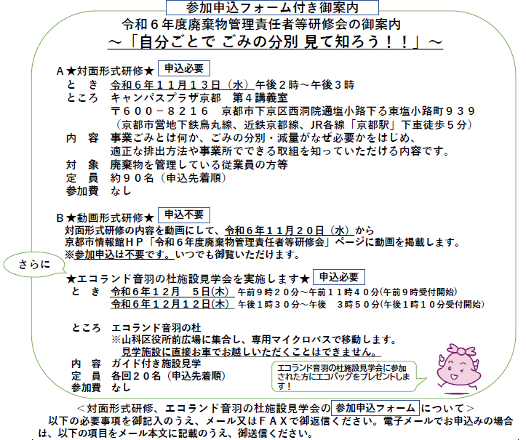

|  |  |
| --- | --- |
| **◎対面形式研修（令和６年１１月１３日（水））の参加申込について** | |
| **参加される方のお名前（複数の場合は代表者名）** | **参加人数（代表者含む）** |
| **所属の事業所名称** | |
| **Ｅメールアドレス** | **連絡先電話番号** |

|  |  |
| --- | --- |
| **◎エコランド音羽の杜施設見学会の参加申込について** | |
| **参加される回**  **令和６年１２月　５日（木）　　　□午前９時２０分～午前１１時４０分**  **令和６年１２月１２日（木）　　　□午後１時３０分～午後　３時５０分** | |
| **参加される方のお名前（複数の場合は代表者名）** | **参加人数（代表者含む）** |
| **所属の事業所名称** | |
| **Ｅメールアドレス** | **連絡先電話番号** |

**【申込先】京都市環境政策局循環型社会推進部資源循環推進課　事業ごみ企画担当（担当：江本、岩村）**

**メールアドレス：gomigenryo@city.kyoto.lg.jp**

**電話：０７５－２２２－３９４８　ＦＡＸ：０７５－２１３－０４５３**